**Паспорт**

**(описание)**

**полифункционального игрового оборудования**

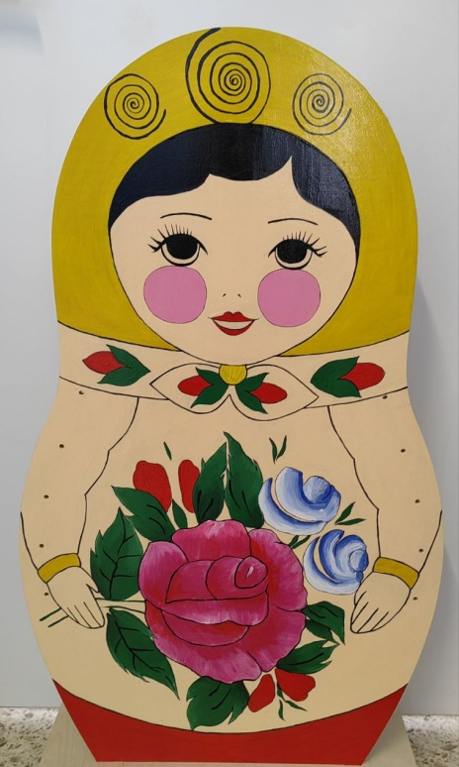

**Призер муниципального этапа**

**Всероссийского профессионального конкурса**

**«Воспитатель года России – 2023»,**

**номинация «Педагогический дебют»**

**Автор – изготовитель:**

**Сметанина Юлия Вячеславовна**

**воспитатель, МДОУ «Детский сад комбинированного вида № 19**

**п. Разумное Белгородского района Белгородской области»**

**Полифункциональное игровое оборудование**

**«Занимательная Матрешка»**

Пособие «Занимательная Матрешка» предназначена для детей раннего и дошкольного возраста от 2-х до 8-ми лет.

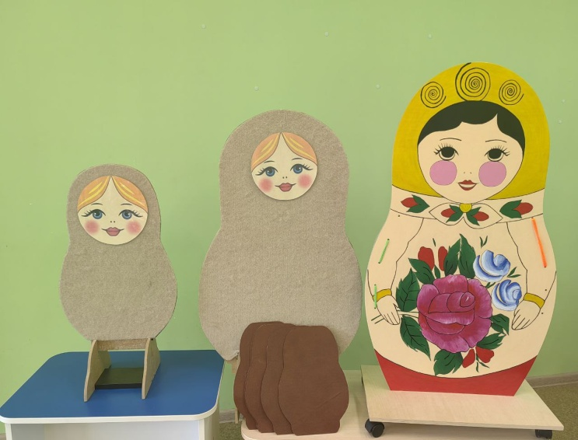

**Основная цель пособия:**

Создание условий для приобщения детей раннего и дошкольного возраста к русской культуре, для развития познавательной мотивации и творческой активности, инициативы и самостоятельности, психических процессов (внимания, памяти, мышления, воображения); умения договариваться и проявлять волевые усилия; соблюдать социальные нормы поведения во взаимоотношениях со взрослыми и сверстниками.

**Используемое оборудование:**

Пособие состоит из нескольких плоскостных силуэтов матрешек разного размера, выполненных из фанеры и досок ПВХ. Имеется подиум на колесах, на котором закреплена самая большая матрешка, к ней с помощью ремней закреплены еще две матрешки меньшего размера. К этим матрешкам среднего и меньшего размера есть крепления – стойки, которые позволяют поставить их на пол. Имеются также 5 матрешек – планшетов.

Каждая матрешка имеет свое оформление с дидактическим материалом к нему, который хранится в игровом кейсе. Это мягкие и магнитные геометрические фигуры, сюжетные и предметные картинки, объемные предметы и игрушки, карточки, шнуровки для массажа пальцев рук и развития мелкой моторики, цифры и буквы на магнитах, разные виды театра и др.

**Содержание пособия:**

В игре могут принимать участие как один ребенок, так и несколько детей (в зависимости от образовательной задачи). Пособие может  использоваться  для организации совместной деятельности педагога с обучающимися в ходе режимных моментов и самостоятельной деятельности детей.

Пособие «Занимательная Матрешка» является содержательно-насыщенным, полифункциональным, вариативным, доступным и мобильным. Оно обеспечивает игровую, познавательную и творческую активность воспитанников.

**Организация игровой деятельности.**

*1 вариант* - педагог предлагает детям варианты игр, участники вместе решают игровые задачи и выполняют игровые действия.

*2 вариант*- дети самостоятельно организуют игры, решают игровые задачи и выполняют игровые действия, проявляют творчество при создании разных вариантов игр.

Большая матрешка: с одной стороны расписана семеновской росписью. Это создает яркий эффект, эмоциональный отклик, заинтересованность детей узнать, что же еще прячет матрешка. Вторая сторона обита ковролином, что позволяет решать много педагогических задач.

Средняя матрешка: Первая сторона сделана в виде магнитной доски, а вторая сторона также обита ковролином

Маленькая матрешка: первая сторона - маркерная, а вторая сторона также обита ковролином.

Каждое игровое поле можно использовать для создания различных сюжетов и проведения нескольких вариантов игр. При этом всегда остается возможность углублять, расширять, усложнять содержание игры, дополнять пособие новыми играми. Детям дает возможность сделать выбор. На каком покрытии им удобнее работать и играть.

**Описание игровых полей.**

Цель: развитие познавательной мотивации, воображения и творческой активности, формирование представлений о свойствах и отношениях объектов окружающего мира (форме, цвете, размере, числе и др.); формирование представлений об окружающем мире; развитие связной, грамматически правильной речи, обогащение активного словаря.

**1 игровое поле** - Магнитная сторона матрешки.

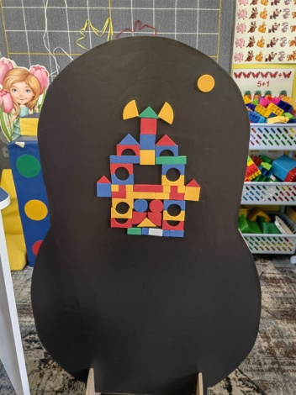Цель: развитие звуковой культуры речи, навыков звуко - буквенного анализа, обогащение активного словаря, развитие познавательной мотивации, воображения и творческой активности, развитие памяти, мышления.

Игровые действия: игроки располагают по магнитной доске предметы в зависимости от игровых задач.

Варианты игр:

1. «Разноцветные лепестки магнит»
2. «Варим компот и суп»
3. «Чей малыш»
4. **Театр на магнитах** «Репка»
5. «Продолжи ряд»
6. «Повтори узор»
7. «Цветок вежливости»
8. «Составь слово по картинке»
9. «Городецкие узоры»
10. «Назови действия»

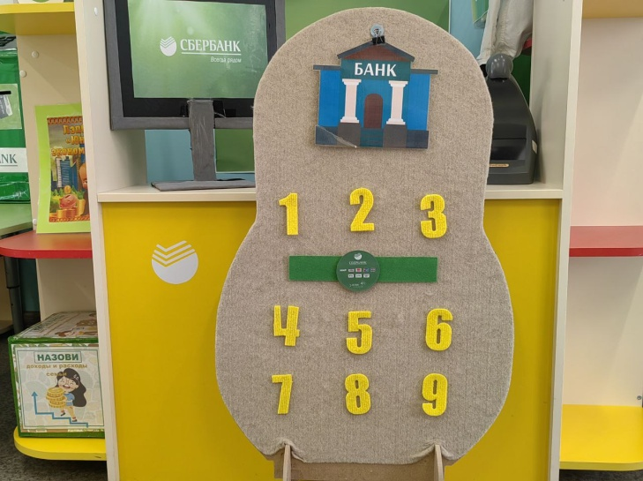**2 игровое поле**  - Ковролиновая основа матрешки.

Игровые действия: игроки располагают игровой материал по всему игровому полю путем приложения к нему предметов в зависимости от игровых задач или показывают театр на ковролиновом покрытии, составляют сюжетные картины с помощью фигур для театра.

Варианты игр:

1. «Рассели животных по домам»
2. «Бусы»
3. «Чудесный мешочек»
4. «Какие праздники ты знаешь?»
5. «Хорошо - плохо»
6. «Где живет звук?»
7. «Наряди матрешку по образцу»
8. Игра «Времена года»
9. Театрализованная игра «Теремок»
10. «Забавные гимнасты»

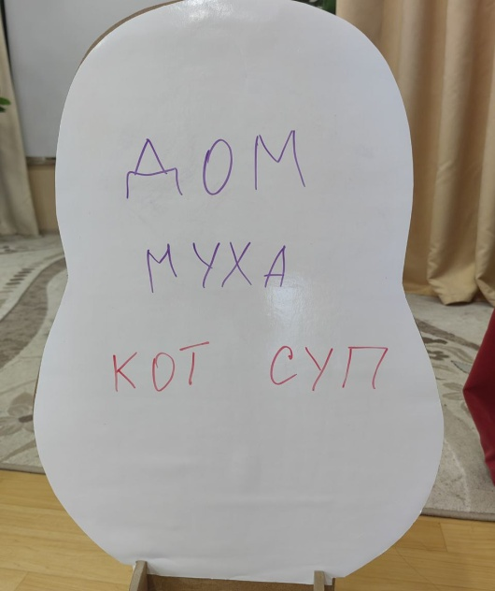**3 игровое поле** - Маркерная основа матрешки.

Варианты игр:

1. «Нарисуй орнамент»
2. «Повтори рисунок»
3. «Соедини по точкам»
4. «Крестики – нолики»
5. «Раскрась звуковую схему»
6. «Реши пример»
7. «Нарисуй матрешку»
8. «Нейромоторика. Рисуем двумя руками»
9. «Напиши слова по картинке»

**4 игровое поле** - основа покрытия экокожа, что дает возможность рисовать мелом.

